**Circular N.º /2024 – NPE**

Osasco,02 de agosto de 2024.

Prezados (as) Diretores(as) de Escola;

Prezados (as) Diretores(as) Escolar

Prezados (as) Professores(as) Coordenadores(as);

Prezados Professores(as)

Assunto: **Orientações para aplicação da Prova de Recuperação 1º Semestre de 2024**

O Núcleo Pedagógico da Diretoria disponibiliza as informações, a seguir, com orientações para a aplicação da Prova de Recuperação do 1º semestre de 2024.

O acesso à prova pela Web (desktop/notebook) deverá ser feito pelo link <https://cmspweb.ip.tv/> , e pelo tablet pelo aplicativo CMSP:

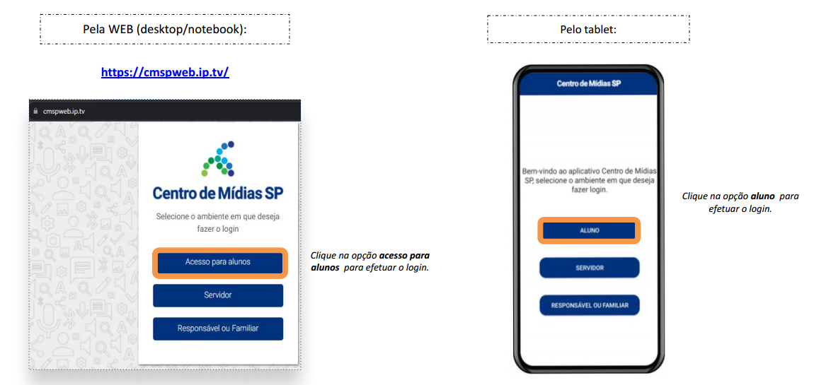

Em seguida, siga os passos:

1)

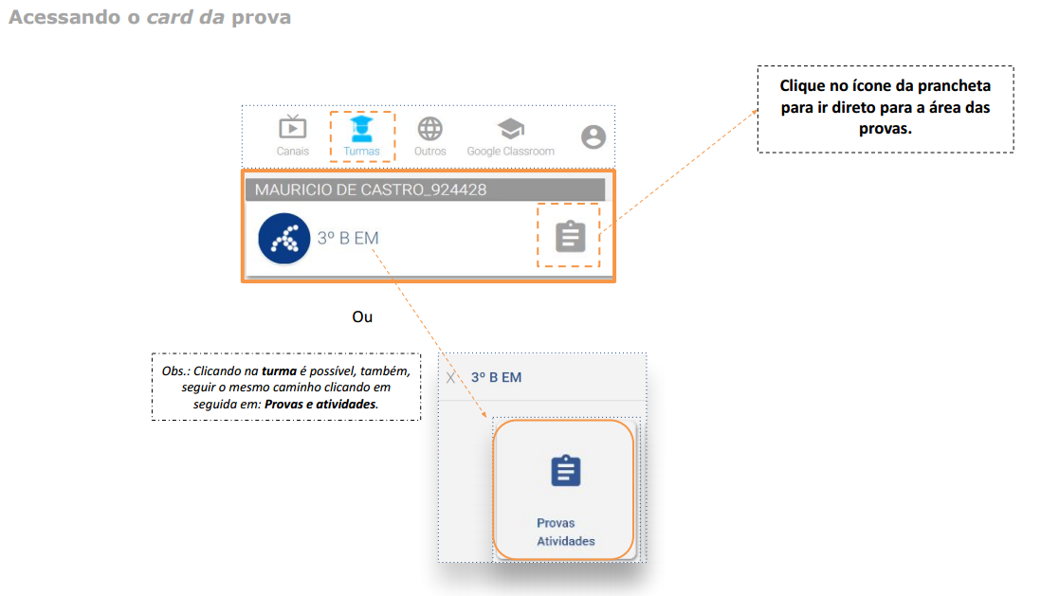

2) 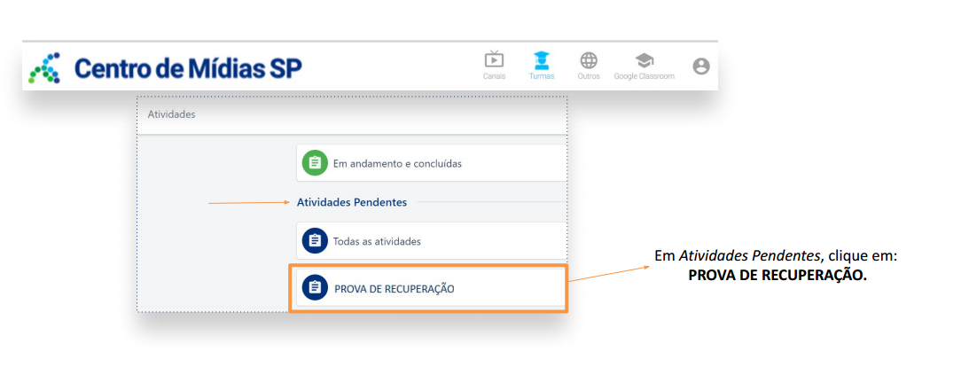

3) 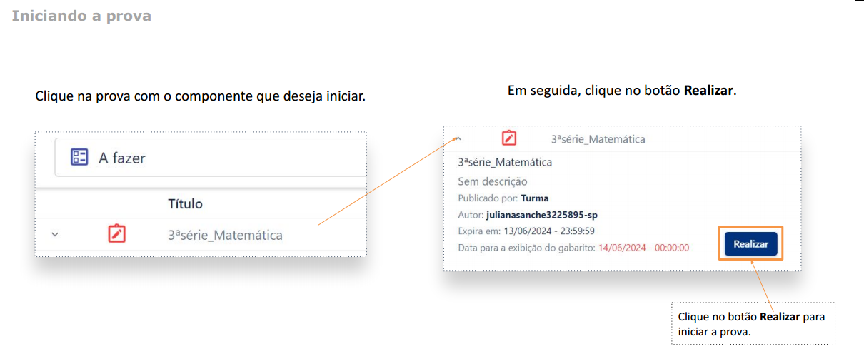

4) 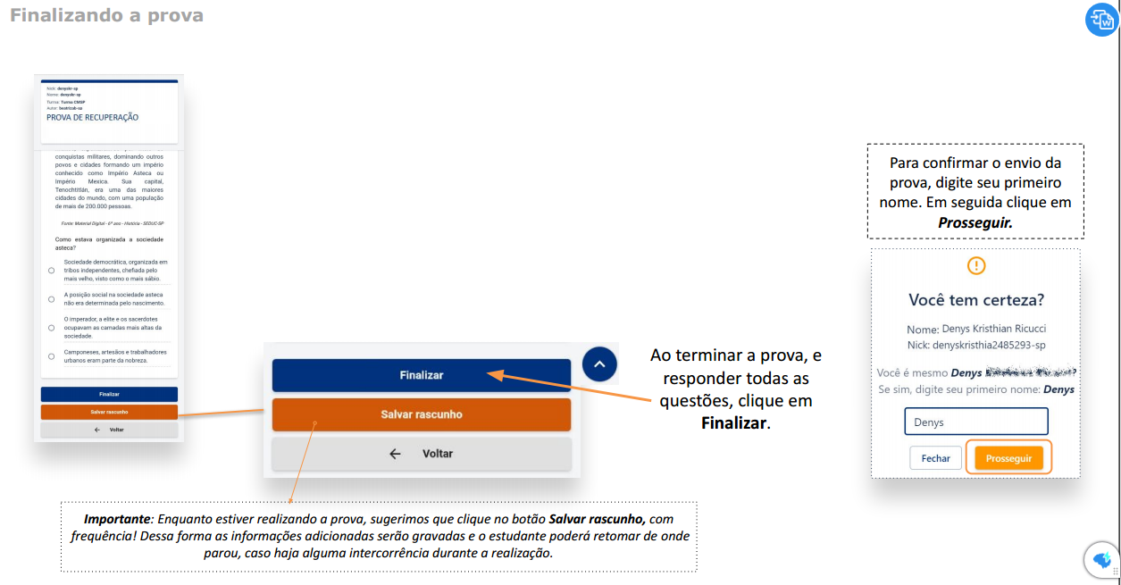

Em caso de dúvidas, entre em conta com a Central de Atendimento da SEDUC pelo fone 0800-770-0012 (de segunda a sexta das 07h00 às 19h00)

<https://atendimento.educacao.sp.gov.br>

Atenciosamente,

|  |  |
| --- | --- |
| Tiago La Serra Boneberg  RG 42.219.706-3  Coordenador de Equipe Curricular | Ariovaldo Guinther  RG 25.790.923-0  Dirigente Regional de Ensino |